Приложение 1

Инструкция внесения информации о целевых договорах на
ЕЦП «Работа в России»

- Входим на портал «Работа в России» https://trudvsem.ru/auth/manager/ под учетной записью юридического лица. 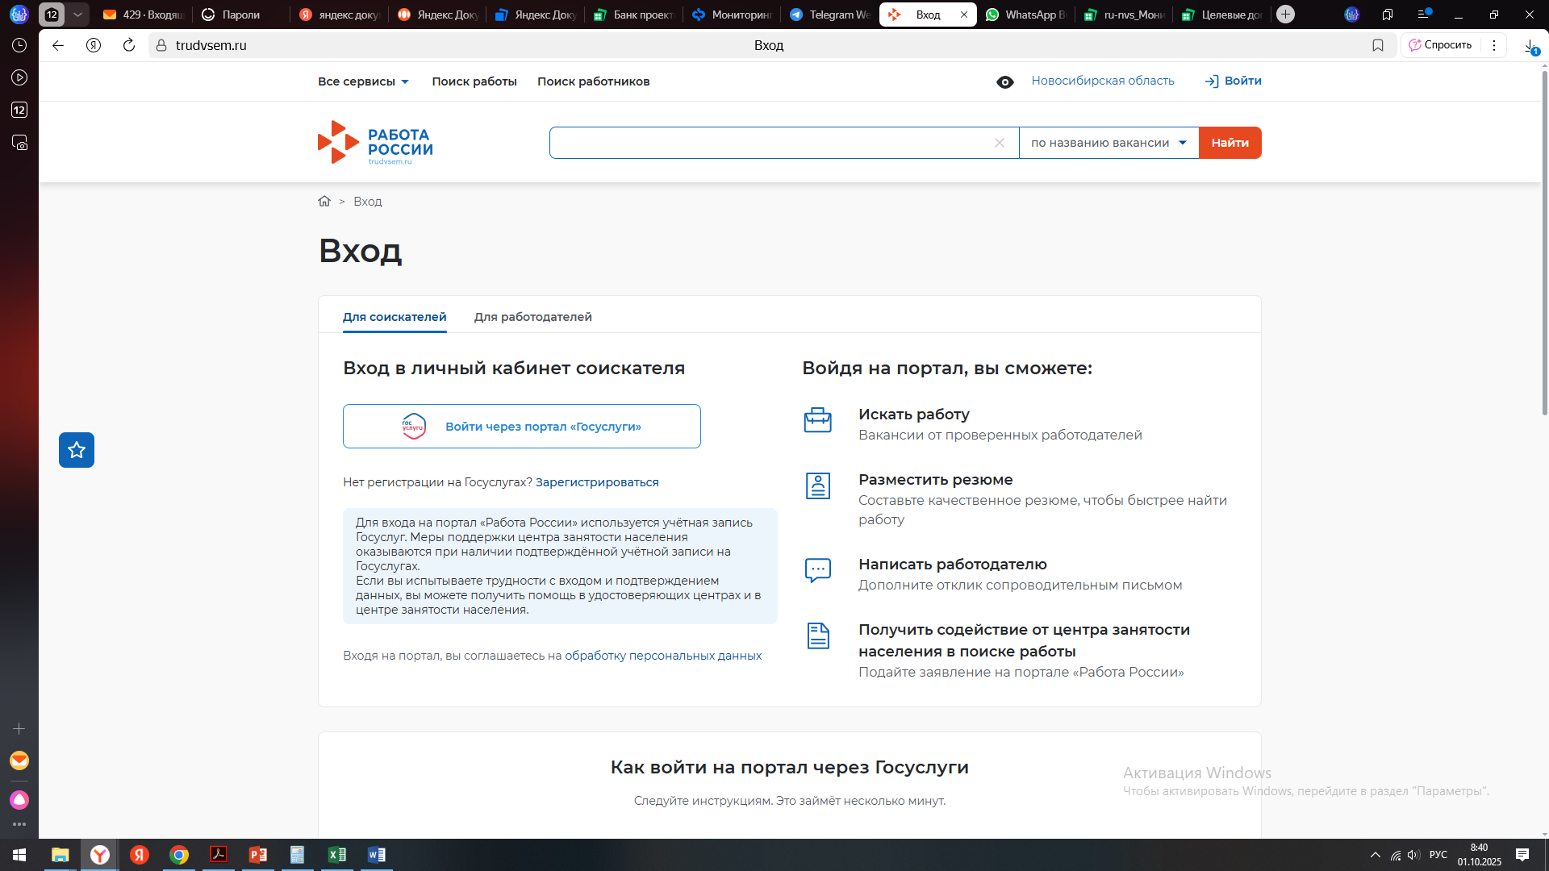
Используя логин и пароль сотрудника, добавленного в ЛК юридического лица на Госуслугах, переходим в ЛК Работодателя на ЕЦП «Работа в России» 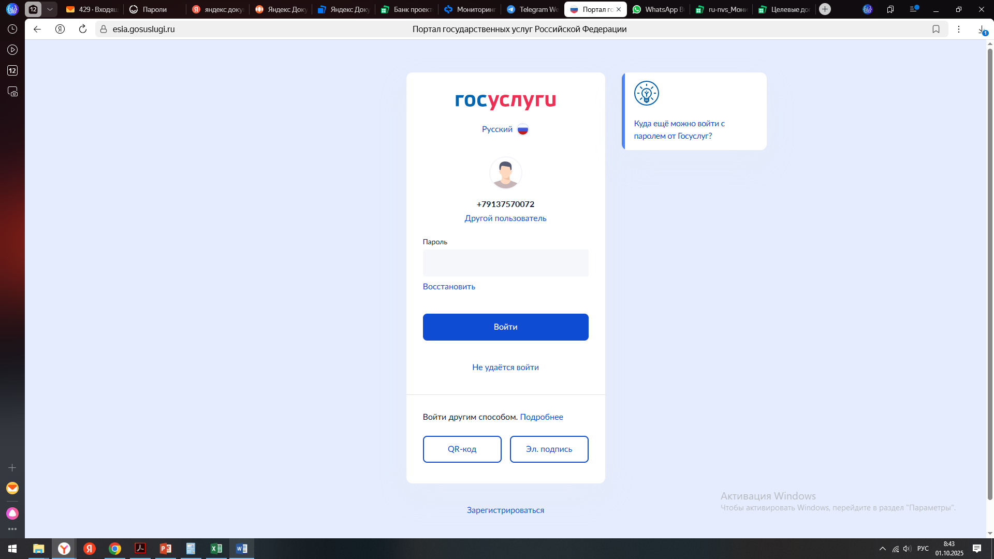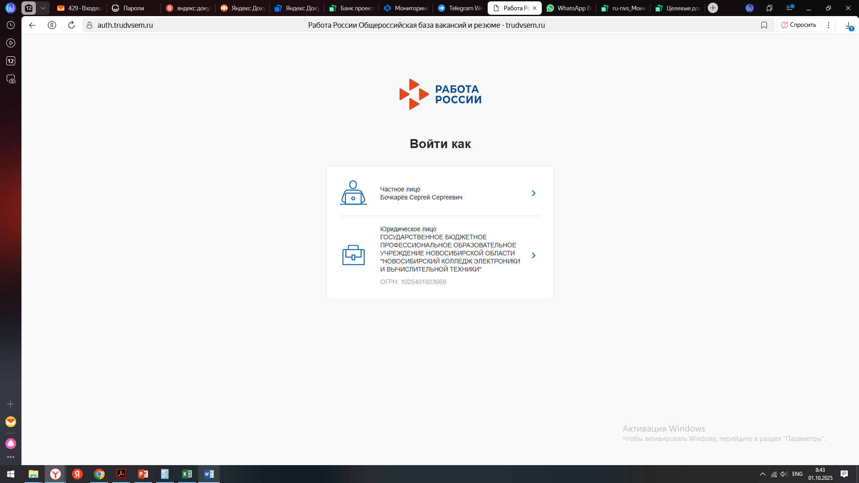
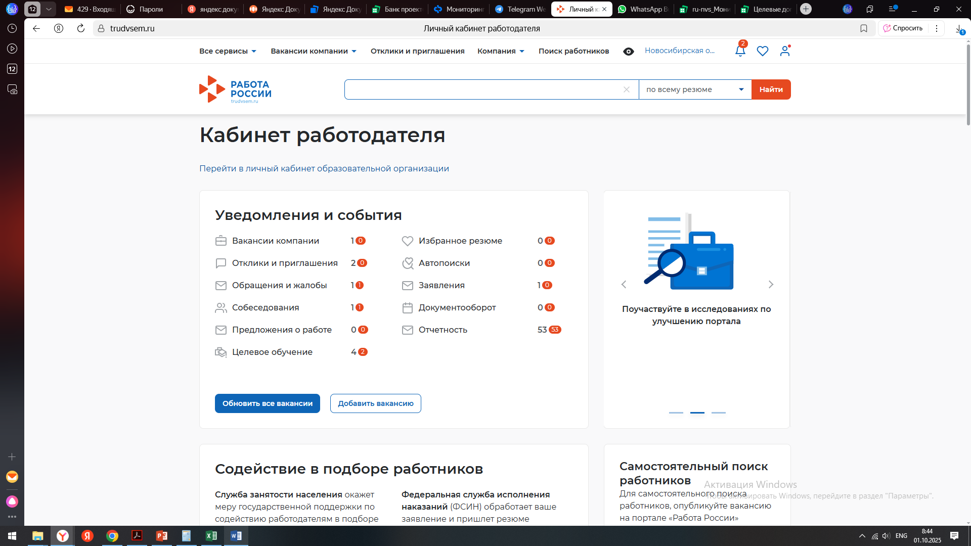
Во вкладке все сервисы переходим во вкладку «Предложения целевого обучения»
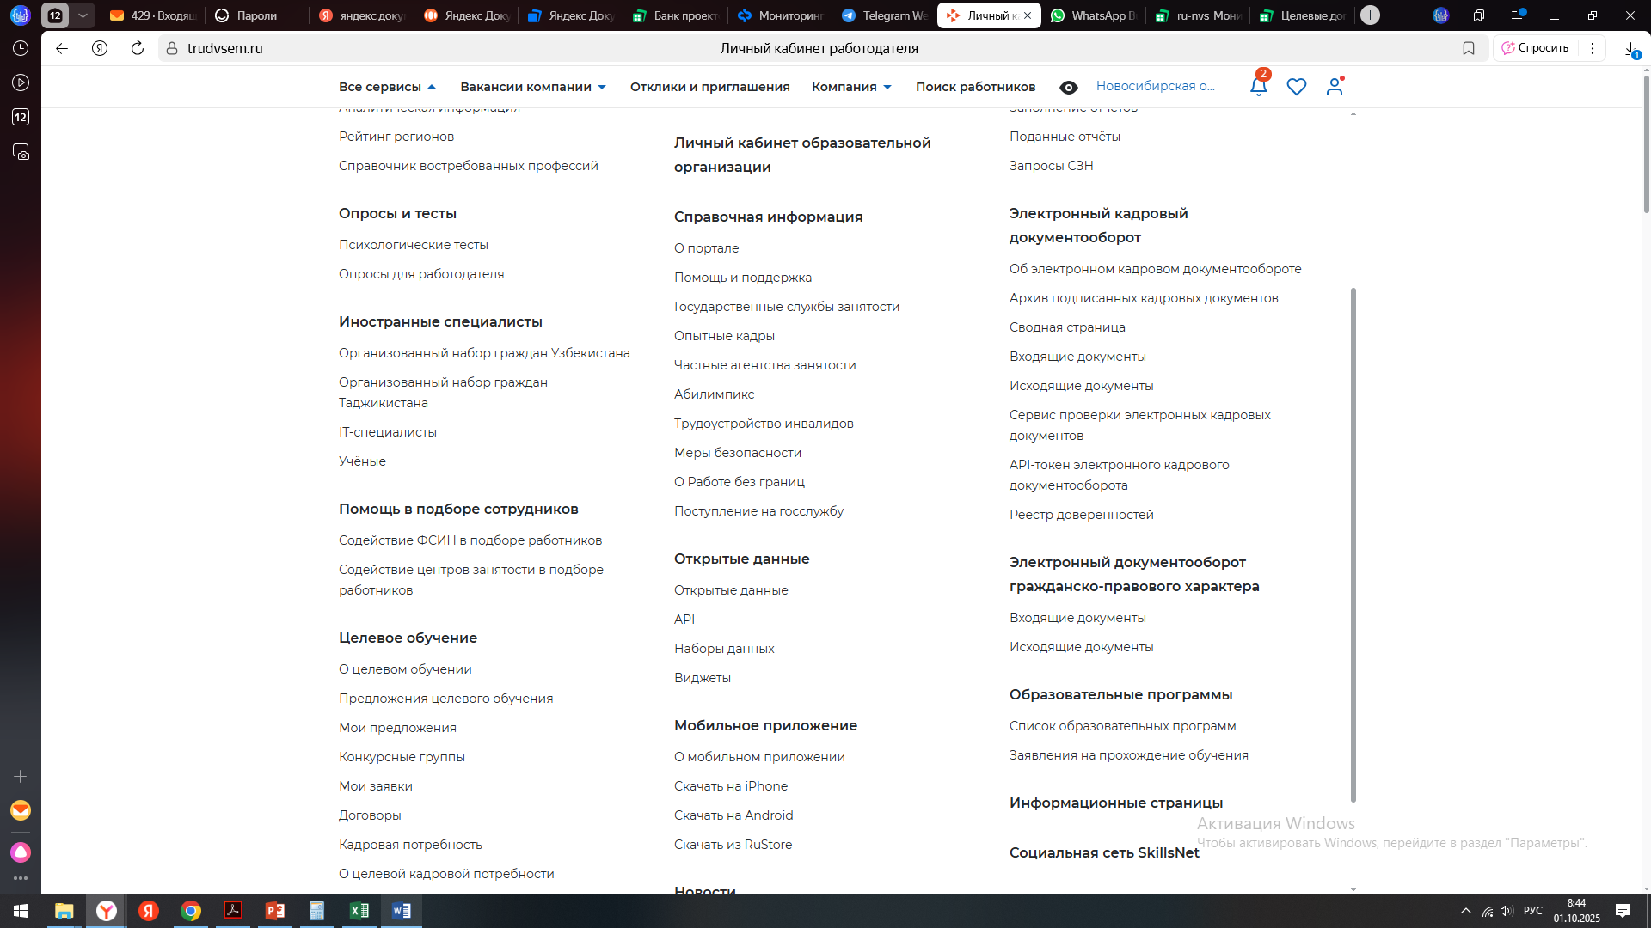
В открывшемся окне нажимаем кнопку «Создать предложение»
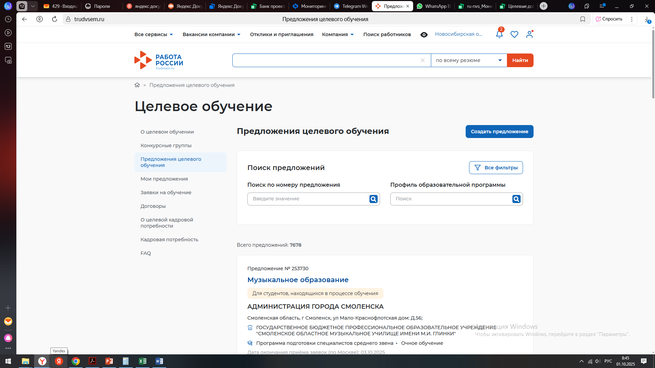
Заполняем форму предложения:
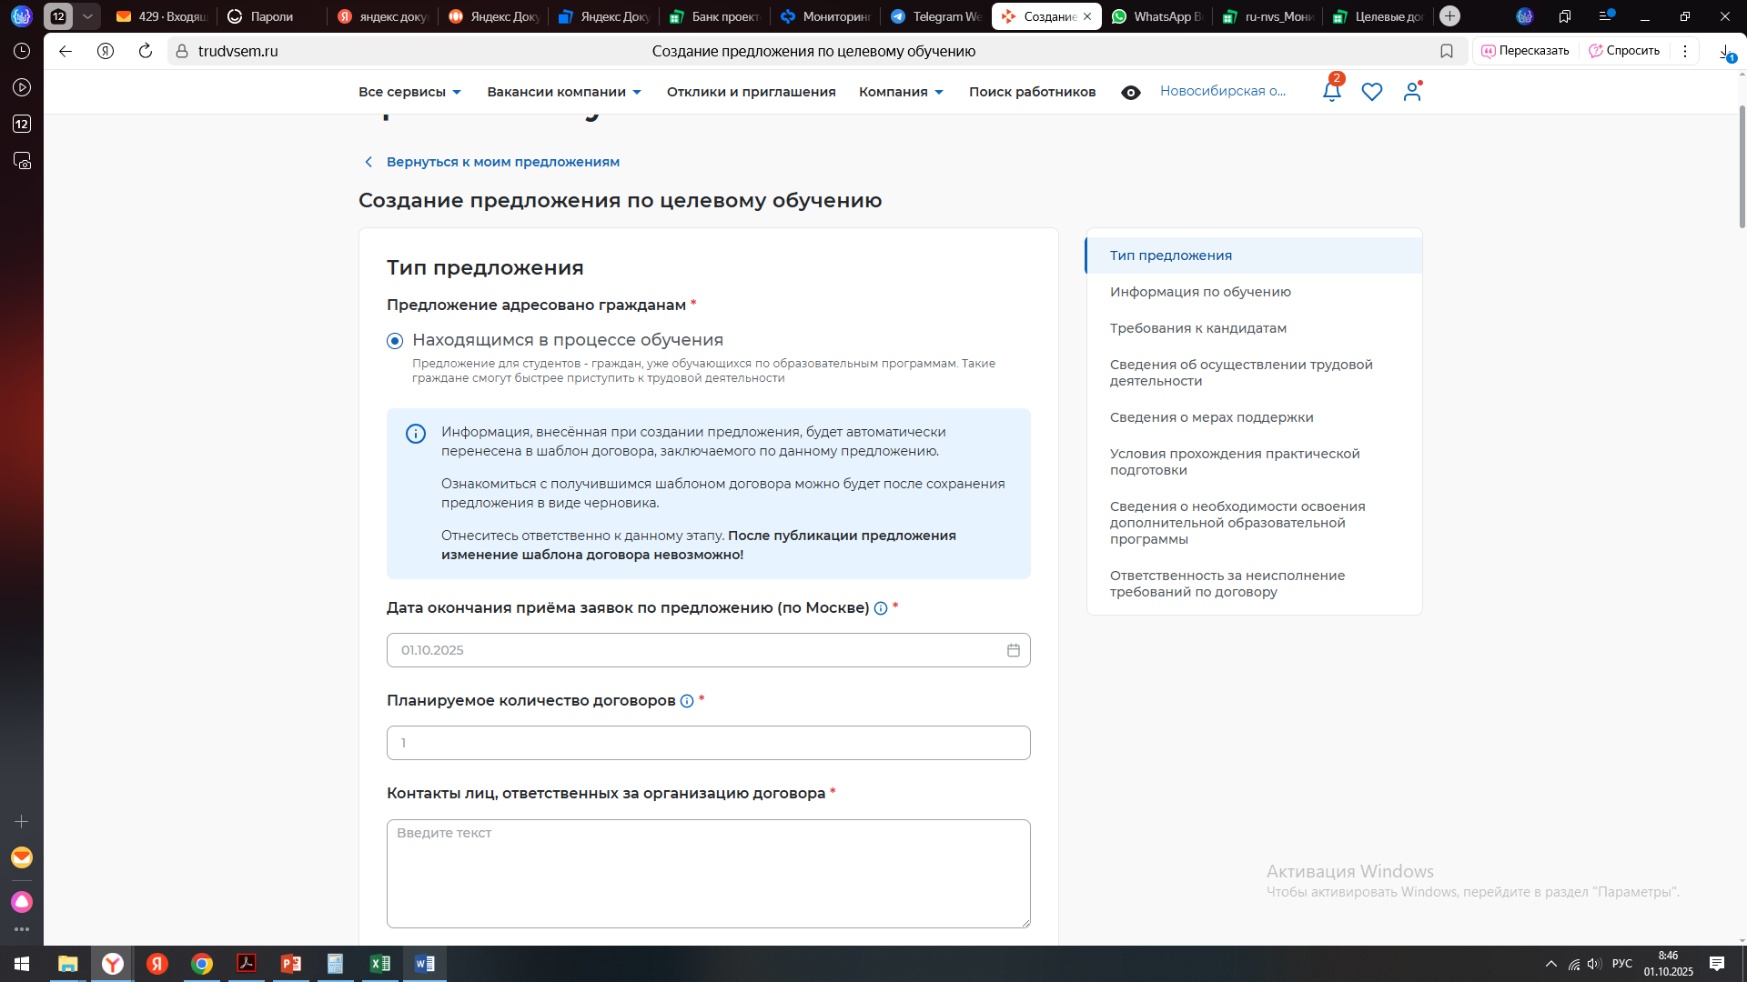
Тип предложения: Находящимся в процессе обучения
Дата окончания приёма заявок по предложению: устанавливаете сами (лучше брать с запасом, чтобы мы смогли внести сведения о студентах)
Планируемое количество договоров: 27 (по количеству уже заключенных договоров)
Контакты лиц, ответственных за организацию договора: указываете контакты сотрудника с кем осуществлять взаимодействие

Информация по обучению
Уровень образовательной программы: программа подготовки специалистов среднего звена
Направление подготовки: Вводим 09.02.07 и выбираем «09.02.07 Информационные системы и программирование»
Образовательная программа, Профиль образовательной программы: не обязательно!
Учебное заведение: вводим Новосибирский колледж электроники и выбираем «Государственное бюджетное профессиональное образовательное учреждение Новосибирской области «Новосибирский колледж электроники и вычислительной техники»
Форма обучения: очная
Год завершения обучения: 2029

Требования к кандидатам
Определяете самостоятельно, поле не обязательное

Сведения об осуществлении трудовой деятельности
Заполнено автоматически, если заказчик выступает в качестве работодателя
Срок осуществления трудовой деятельности: 3 года в соответствии с договором

Сведения о мерах поддержки
Меры поддержки в период обучения: Выбираются из списка

Условия прохождения практической подготовки
Выбираются из списка
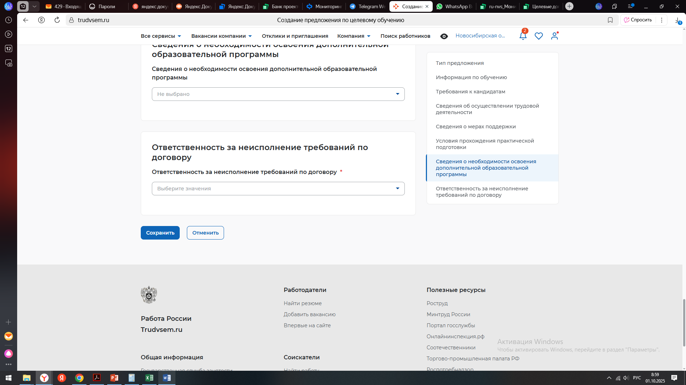
Когда все обязательные поля заполнены можно нажать кнопку сохранить и направить предложение на проверку (модерацию). Модерация занимает до 2-х дней, после успешного размещения предложения мы (колледж) вносим сведения о студентах, заключивших целевой договор
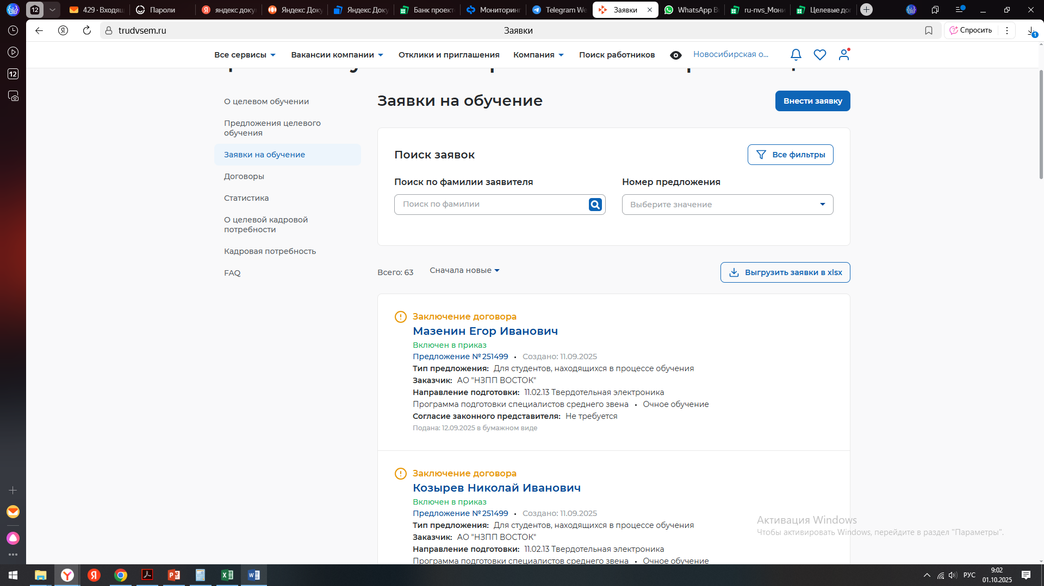

После внесения информации о студентах в ЛК Работодателя на ЕЦП «Работа в России» появятся заявки от студентов. Найти их можно во вкладке «Все сервисы» Целевое обучение – «Мои заявки» 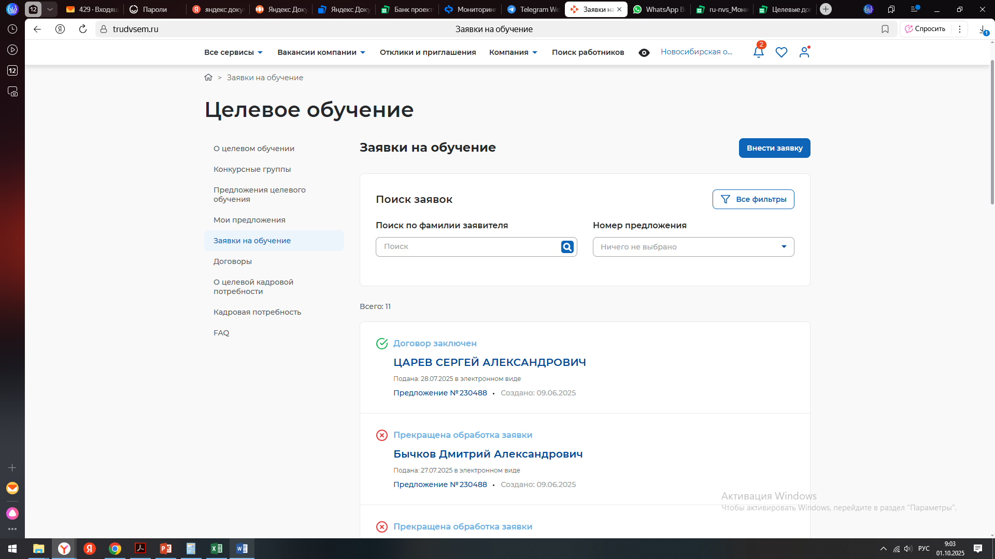

Напротив каждой заявки от студента будет кнопка «Новый договор». Нужно внести сведения о договоре в бумажном виде 